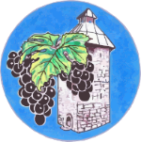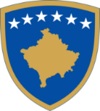

**Republika e Kosovës Komuna e Rahovecit**

*Republika Kosova – Republic of Kosovo Opština Orahovac – Municipality of Rahovec*

**KRYETARI I KOMUNËS**

*Presednik Opśtine – Municipal Mayor*

**DRAFT-AGJENDA E KRYETARIT**

**(Nga data 11.3.2024 deri më 15.3.2024)**

|  |  |  |  |  |  |
| --- | --- | --- | --- | --- | --- |
| Nr. | Dita | Data | Takimi | Vendi | Tema |
|  | E hënë | 11.3.2024 | * Mbledhja e rregullt me drejtorë të drejtorive. | * Salla e mbledhjeve. |  |
|  | E martë | 12.3.2024 | / | / |  |
|  | E mërkurë | 13.3.2024 | * Takim me përfaqësues nga Ambasada e Suedisë; * Takim me Ambasadorin e Shqipërisë në Kosovë, z. Petrit Malaj. | * Në zyrën e kryetarit, në orën 10:00; * Në zyrën e kryetarit, në orën 11:00. |  |
|  | E enjte | 14.3.2024 | * Takim me qytetarë. | * Zyra e Kryetarit, prej orës 13:00 deri në orën 15:00. |  |
|  | E premte | 15.3.2024 | / | / |  |